**全国计算机技术与软件专业技术资格（水平）考试**

**2005年上半年 软件评测师 下午试卷**

（考试时间 14:00～16:30 共 150 分钟）

|  |
| --- |
| **请按下述要求正确填写答题纸** |

1.在答题纸的指定位置填写你所在的省、自治区、直辖市、计划单列市的名称。

2.在答题纸的指定位置填写准考证号、出生年月日和姓名。

3.答题纸上除填写上述内容外只能写解答。

4.本试卷共 5 道题，都是必答题，满分 75 分。

5.解答时字迹务必清楚，字迹不清时，将不评分。

6.仿照下面例题，将解答写在答题纸的对应栏内。

**例题**

2005 年上半年全国计算机技术与软件专业技术资格（水平）考试日期是（1）

月（2）日。

因为正确的解答是“5 月 20 日”，故在答题纸的对应栏内写上“5”和“20”

（参看下表）。

|  |  |
| --- | --- |
| 例题 | 解答栏 |
| （1） | 5 |
| （2） | 20 |

**试题一**

阅读以下说明，回答问题1至问题4，将解答填入答题纸的对应栏内。

**【说明】**

在软件开发与运行阶段一般需要完成单元测试、集成测试、确认测试、系统测试和验收测试，这些对软件质量保证起着非常关键的作用。

**【问题1】**

请简述单元测试的主要内容。

**【问题2】**

集成测试也叫组装测试或者联合测试，请简述集成测试的主要内容。

**【问题3】**

请简述集成测试与系统测试的关系。

**【问题4】**

公司A承担了业务B的办公自动化系统的建设工作。2004年10月初，项目正处于开发阶段，预计2005年5月能够完成全部开发工作，但是合同规定2004年10月底进行系统验收。因此2004年10月初，公司A依据合同规定向业主B和监理方提出在2004年10月底进行验收测试的请求，并提出了详细的测试计划和测试方案。在该方案中指出测试小组由公司A的测试工程师、外聘测试专家、外聘行业专家以及监理方的代表组成。

公司A的做法是否正确？请给出理由。

**试题二**

阅读下列说明，回答问题1至问题3，将解答填入答题纸的对应栏内。

**【说明】**

使用基本路径法设计出的测试用例能够保证程序的每一条可执行语句在测试过程中至少执行一次。以下代码由C语言书写，请按要求回答问题。

int isLeap (int year)

{

if (year % 4 == 0)

{

if (year % 100 == 0)

{

if ( year % 400 == 0)

leap = 1;

else

leap = 0;

}

else

leap = 1;

}

else

leap = 0;

return leap;

}

**【问题1】（3分）**

请画出以上代码的控制流图。

**【问题2】（4分）**

请计算上述控制流图的圈复杂度V(G)（独立线性路径数）。

**【问题3】（8分）**

假设输入的取值范围是1000 < year < 2001，请使用基本路径测试法为变量year设计测试用例，使其满足基本路径覆盖的要求。

**试题三**

阅读下列说明，回答问题1至问题3，将解答填入答题纸的对应栏内。

**【说明】**

软件系统性能调优的关键是首先作好性能故障定位，面对软件系统中运行在不同平台上的多个服务器、多种应用、大量工作站以及局域网、广域网和其他类型的网络体系结构，故障点交错，故障定位测试非常复杂。下述是《工作流平台系统》的性能测试案例描述及结果数据：

测试案例描述：模拟多用户登陆《工作流平台系统》，针对工作流A、B、C分别连续创建20个实例，在单机和集群运行环境下分别对系统进行负载压力性能测试。单机环境下测试用机与一台应用服务器连在同一交换机上，压力直接加在一台应用服务器上。集群环境下测试用机与服务器集群连接在同一交换机上，压力由负载均衡模块分摊到俩台应用服务器上。在单机和集群运行环境中应用服务器和一台数据库服务器连接。

客户端交易并发执行测试数据：

1．单机运行环境

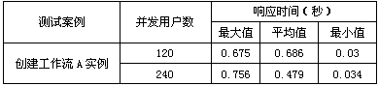

2．集群运行环境

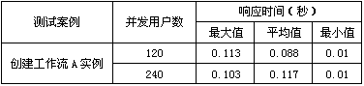

服务器资源占用情况

1．单机运行环境

①应用服务器资源占用情况

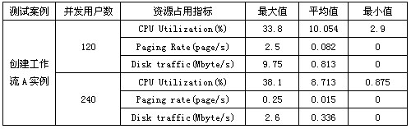

②数据库服务器资源占用情况

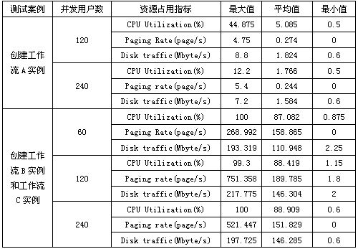

2．集群运行环境

①2台应用服务器资源占用情况

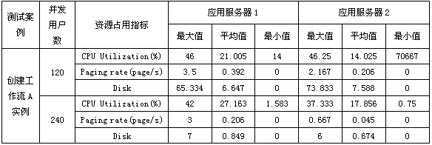

②数据库服务器资源占用情况

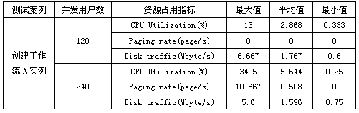

**【问题1】（6分）**

单机运行环境和集群运行环境下，系统能够提供的客户端并发性能服务等级哪种更好？为什么？

**【问题2】（10分）**

试分析系统应用服务器和数据库服务器资源使用情况如何？是否有瓶颈存在？单机运行环境和集群运行环境相比，哪种环境下资源占用率更高？为什么？随着系统并发负载的加大，试预测哪种环境下资源占用率递增更快？

**【问题3】（9分）**

集群对系统性能有哪些贡献？有哪些弊端？该系统是否应该采用此集群部署策略？

**试题四**

阅读下列说明，回答问题1至问题3，将解答填入答题纸的对应栏内。

**【说明】**

软件系统的文档测试应当贯穿于软件生命周期的全过程，其中用户文档是文档测试的重点。

**【问题1】**

软件系统的用户文档包括哪些？

**【问题2】**

软件系统中除用户文档之外，文档测试还应当关注哪些文档？

**【问题3】**

简述软件系统中用户文档的测试要点。